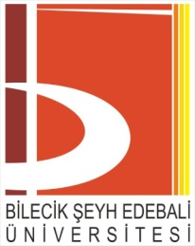

SÜREKLİ EĞİTİM UYGULAMA VE ARAŞTIRMA MERKEZİ
KESİN KAYIT FORMU
Eğitimin Adı |  | Fotoğraf
T.C. Kimlik No
Ad
Soyad
Ev/İş Telefonu
Cep Telefonu
E-Posta
Adres
Eğitim Durumu
İş Durumu

İSTENEN BELGELER:
Sürekli Eğitim Uygulama ve Araştırma Merkezi
Tel: 0 228 214 14 20-23 Faks: 0 228 214 14 22
w3.bilecik.edu.tr/bilsem E-Posta: bilsem@bilecik.edu.tr
- Nüfus Cüzdanı Fotokopisi
- Banka Makbuzu (Açıklama kısmına BİLSEM, T.C Kimlik No, Ad-soyad, varsa taksit sayısı ve kurs bilgilerinin yazılması gerekmektedir.)
- Veli izin dilekçesi (18 yaşından küçükler için)

Yukarıda vermiş olduğum bilgilerin doğru olduğunu, yanlış beyan dolayısıyla oluşabilecek tüm sorumluluğu kabul ettiğimi, programın ilan metninde ve BİLSEM web sayfasında program ile ilgili yapılmış olan duyurularda/ilanlarda belirtilen tüm koşulları eksiksiz yerine getireceğimi ve söz konusu koşullara uyacağımı beyan ve taahhüt ederim. Bu bilgiler doğrultusunda kayıt işlemlerimin tamamlanmasını arz ederim.
İMZA
AD / SOYAD
TARİH

